Родительское собрание в средней группе
«Возрастные особенности детей 4–5 лет»
Цель:
расширение контакта между педагогами и родителями;

повышение педагогической культуры родителей;

дать знания родителям о среднем возрасте детей и их отличительных
особенностях.

Задачи:

рассмотреть возрастные и индивидуальные особенности детей 4-5 лет;

познакомить родителей с задачами и особенностями образовательной работы;

задачами дошкольного учреждения на новый учебный год;

научить родителей наблюдать за ребенком, изучать его, видеть успехи и неудачи, стараться помочь ему развиваться в его собственном темпе;

активизировать работу по развитию речи детей через сюжетно-ролевые игры.
План проведения
1. Вступительная часть. Познакомить родителей с возрастными особенностями детей 4 – 5 лет, особенностями образовательного процесса.

2. Выбор родительского комитета.

3. Заполнение сведений о детях и родителях.

4. Решение групповых вопросов.

1. Вступительная часть.
Добрый вечер, уважаемые родители! Сегодня мы с вами поговорим о том, как изменились наши дети и что характерно для их возраста.
Детям исполнилось 4 года, они перешли в среднюю группу детского сада. И мы, как воспитатели, стали замечать в их поведении и деятельности ряд новых черт, проявляющихся в физическом развитии. Движения детей стали увереннее и разнообразнее. В случае ограничения активной двигательной деятельности они быстро перевозбуждаются, становятся непослушными, капризными. Поэтому в этом возрасте необходимо наладить разумный двигательный режим, наполнив жизнь детей разнообразными подвижными играми. Если вы заметили перевозбуждение ребенка, переключите его внимание на более спокойное занятие. В этом возрасте у детей активно проявляется общение со сверстниками. Дети охотно сотрудничают со взрослыми в практических делах, более активно стремятся к познаниям, интеллектуальному общению. На уровне познавательного общения дети испытывают острую потребность в уважительном отношении со стороны взрослого. У детей 4 – 5 лет ярко проявляется интерес к игре. Игра усложняется по содержанию, количеству ролей и ролевых диалогов. Игра продолжает оставаться основной формой организации жизни детей. Воспитатель отдает предпочтение игровому построению всего образа жизни дошкольников. Задача воспитателя – создать возможности для вариативной игровой деятельности через соответствующую предметно-развивающую среду: разнообразные игрушки, предметы-заместители, материалы для игрового творчества, рациональное размещение игрового оборудования. Примечательной особенностью детей является фантазирование, нередко они путают вымысел и реальность. Словарь детей увеличивается до 2000 слов и более. В разговоре ребенок начинает пользоваться сложными фразами и предложениями. Дети любят играть словами, их привлекают рифмы, простейшие из которых дети легко запоминают и сочиняют им подобные.
Каждый ребенок развивается по-разному, у каждого свой путь и темп развития. Но все же есть нечто общее, что позволяет охарактеризовать детей, их возрастные особенности. Возраст 4-5 лет справедливо называют средним дошкольным. Ближе к 5 годам у детей начинают проявляться черты, свойственные дошкольникам среднего возраста: некоторая произвольность психических процессов, рост познавательных интересов и самостоятельности, попытки объяснить интересующие явления окружающей жизни. Любознательность, потребность самостоятельности и активности, в первую очередь, благотворно влияют на психику и поведение. Вместе с тем неустойчивость настроения, внимания, эмоциональная ранимость, конкретность и образность мышления, увлеченность игрой и игровыми ситуациями сближают детей пятого года жизни с младшими дошкольниками.
Очень важно в воспитании учитывать индивидуальные особенности ребенка. Они обусловлены типом нервной системы.

ОСНОВНЫЕ ЗАДАЧИ РАБОТЫ НА 2019-2020 УЧЕБНЫЙ ГОД:
в нашем детском саду разработаны четыре основных направления более расширенной работы на учебный год:

1. Способствовать развитию игровой деятельности, как основы социального развития ребенка в условиях реализации ФГОС
2.Формирование семейных ценностей у дошкольников, сохранение и укрепление здоровья детей их физического развития через совместную деятельность с семьями воспитанников.
3.Формирование основ духовно-нравственного воспитания детей дошкольного возраста в условиях реализации ФГОС ДОУ
4.Развитие художественно-творческих способностей дошкольников посредством изобразительной деятельности.

Наш сад работает по программе «От рождения до школы» под редакцией Васильевой.
Организованная деятельность детей проводится по следующим образовательным областям:
«Социально-коммуникативное развитие»,
«Познавательное развитие»,
«Речевое развитие»,
«Художественно-эстетическое развитие»,
«Физическое развитие».
Каждое утро в 7:45 у нас проходит утренняя гимнастика. Уважаемые родители прошу не опаздывать, от зарядки зависит физический и эмоциональный настрой ребенка на весь день. Если получилось, что опоздали, дождитесь, когда она закончится. Не оставляйте детей в группе без воспитателя! Помощник воспитателя не несет ответственность за ваших детей. Не забываем приносить форму.
Занятия проводится с понедельника по пятницу. В средней группе на занятия отводится 20 минут. Перерывы между занятиями 10 мин. В день проводится 2 занятия.
Обратите внимание на стенд в приемной, всю информацию можно посмотреть там.

ФЭМП.
Количество и счет.
- будем учиться считать до 5,
- формировать представление о порядковом счете,
- учиться правильно пользоваться количественными и порядковыми числительными,
- отвечать на вопросы сколько, какой по счету, на каком месте.
- формировать представление о равенстве и неравенстве групп на основе счета (Над линией один, два гриба, а под линией одна, две, три елочки. Елочек больше, чем грибочков; 3 больше, чем 2, а 2 меньше, чем 3.)

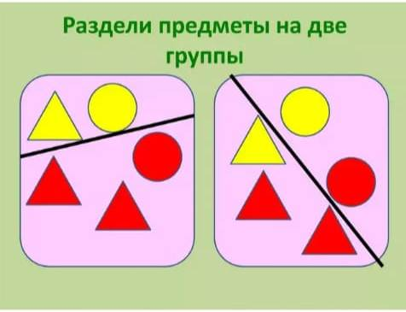

- учиться уравнивать неравные группы предметов двумя способами, добавляя к меньшей группе один предмет или убирая из большей группы лишний предмет (К 2 грибочкам добавили 1 грибочек, стало 3 грибочка и елочек тоже 3. Елочек и грибочков поровну - 3 и 3 или елочек больше (3), а грибочков меньше (2). Убрали 1елочку их стало тоже 2, елочек и грибочков стало поровну: 2 и 2)
Величина.
- будем учиться сравнивать два предмета по величине (длине, ширине, высоте) путем наложения и приложения их друг к другу. Учить соизмерять предметы по двум признакам величины (красная полоска длиннее и шире зеленой, желтая полоска короче и уже синей).
Форма.
- будем учиться развивать представление детей о геометрических фигурах: круге, квадрате, треугольнике, а также шаре, кубе. Фигуры, шар, куб – тела. - - формировать представление о том, что фигуры могут быть разных размеров: большой — маленький куб.
- учить соотносить форму предметов с геометрическими фигурами: тарелка — круг, платок — квадрат, мяч — шар и т.д.

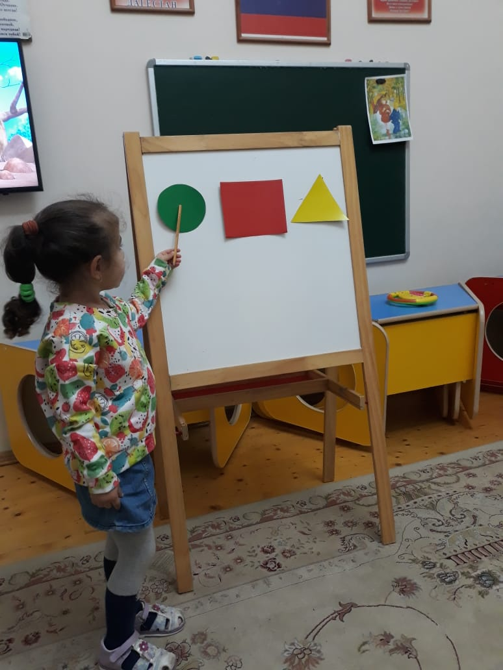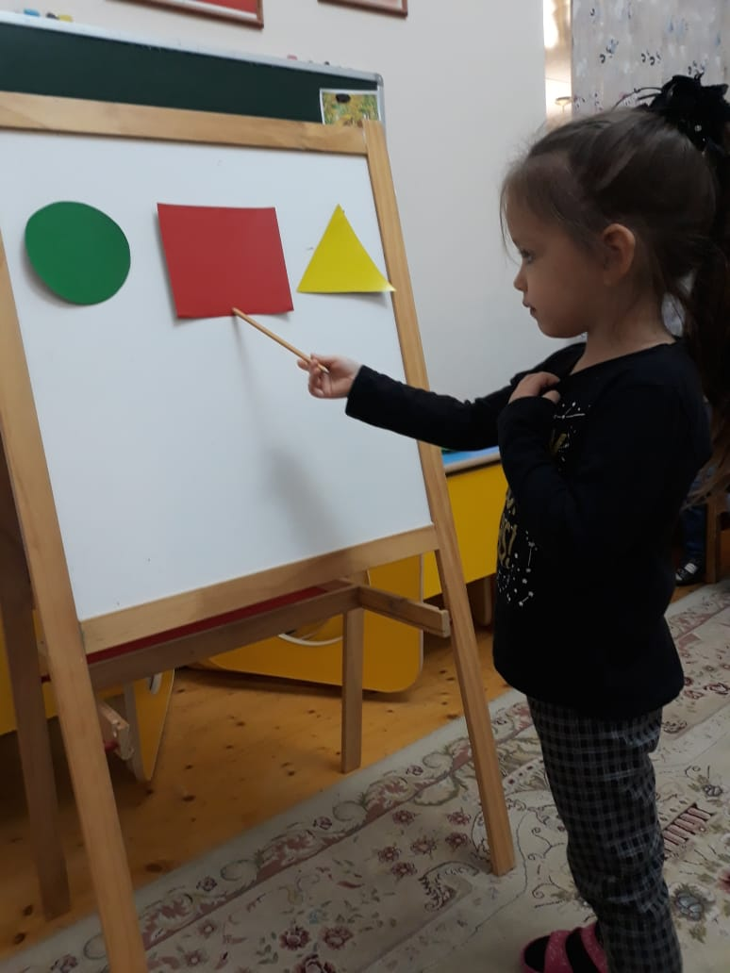

Ориентировка в пространстве.

- будем учиться определять направление от себя, двигаться в заданном направлении (вперед-назад, направо-налево, вверх-вниз)
- обозначать словами положение предметов по отношению к себе(передо мной стол, справа от меня дверь, слева-окно)
Ориентировка во времени.
- будем учиться расширять представления детей о частях суток, их последовательности (утро-день-вечер-ночь)
- объяснить значение слов: вчера, сегодня, завтра.

Развитие Речи
- Будем учиться составлять рассказ по картине с помощью воспитателя и самостоятельно.

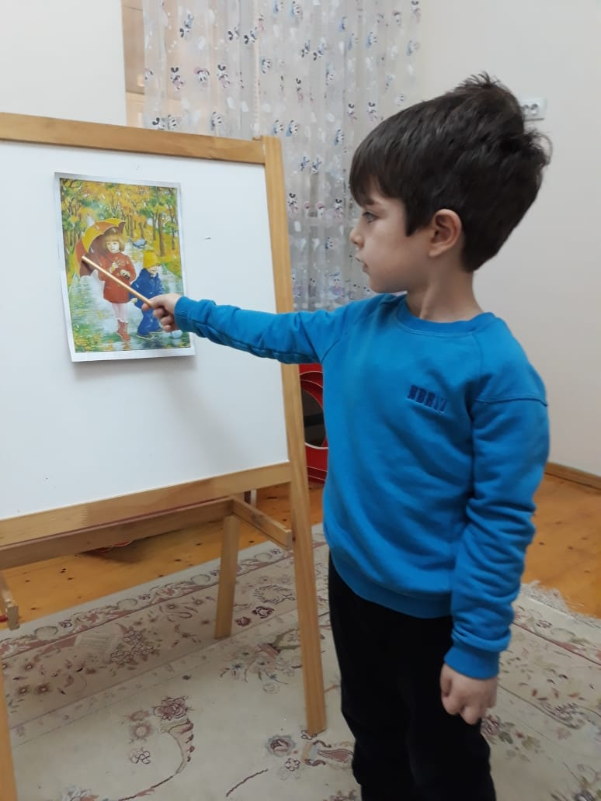

2. Учить правильно ставить существительные в форму множественного числа (цветок - цветы, девочка - девочки).
3. Ребята будут находить предмет по описанию (яблоко - круглое, сладкое,желтое) и самостоятельно составлять описание предмета.
4. Формировать умение у детей поддерживать беседу: уметь отвечать на вопросы и правильно их задавать.

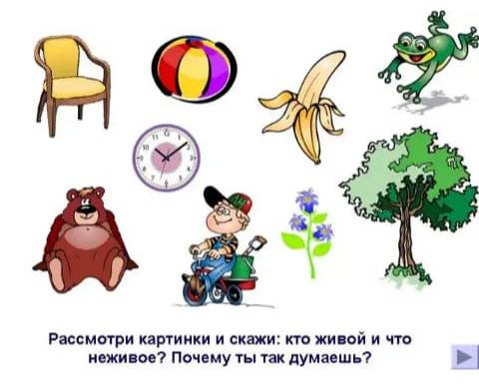

5. Пересказывать содержание услышанной сказки, рассказа. Рассказать наизусть несколько стихов, потешек.(будем использовать мнемотехнику- при помощи схем)
6. будем тренироваться отвечать на вопросы, касательно недавно произошедших событий: Где ты был сегодня? Кого встретил по дороге? Что мама купила в магазине? Что было на тебе одето?
7.Учиться отвечать на различные вопросы.: Можно ли летом кататься на санках? Почему? Зачем зимой надевают теплые куртки? Для чего нужны окна и двери в доме? И т.д.
8. Подбирать противоположные слова: стакан полный - стакан пустой, дерево высокое - дерево низкое, идти медленно - идти быстро, пояс узкий пояс широкий, ребенок голодный - ребенок сытый, чай холодный чай горячий и т.д.

Окружающий мир
1.Будем изучать с детьми, чем отличается строение человека от строения животных, называть их части тела (руки - лапы, ногти - когти, волосы – шерсть, рот-пасть).
2. Закреплять умение различать овощи, фрукты и ягоды, знать какими они бывают, когда созревают.
3. Закреплять названия насекомых, умение рассказывать о том, как они передвигаются (бабочка летает, улитка ползет, кузнечик прыгает)
4. Формировать умение угадывать по картинкам времена года, называть приметы каждого из них. (Когда это бывает?)
5. Будем говорить с детьми, какие бывают профессии, чем занимаются люди этих профессий.

6.Называть обобщающим словом группу предметов (корова, лошадь, коза-домашние животные; зима, лето, весна- времена года). Находить лишний предмет в каждой группе.( стул, диван, шкаф, яблоко) Находить пару каждому предмету. (ноги-носки, руки-варежки и т.д)
По ознакомлению с целостной картиной мира будем рассказывать детям о предметах и их свойствах, о материалах, из которых сделаны предметы, об общественном транспорте, правилах дорожного движения, о безопасном поведение на улице, дома, о родном городе, познакомим с растительным и животным миром, о последовательности времён года.

Художественно-эстетическое развитие
Занятия по рисованию, лепке, аппликации в этом году проводить будет педагог Потапова Елена Владимировна.
Очень трудным для детей будет освоение ножниц. Ребята будут учиться правильно держать ножницы и пользоваться ими. Сначала будут резать по прямой, затем вырезать круг из квадрата, разрезать квадрат по диагонали.

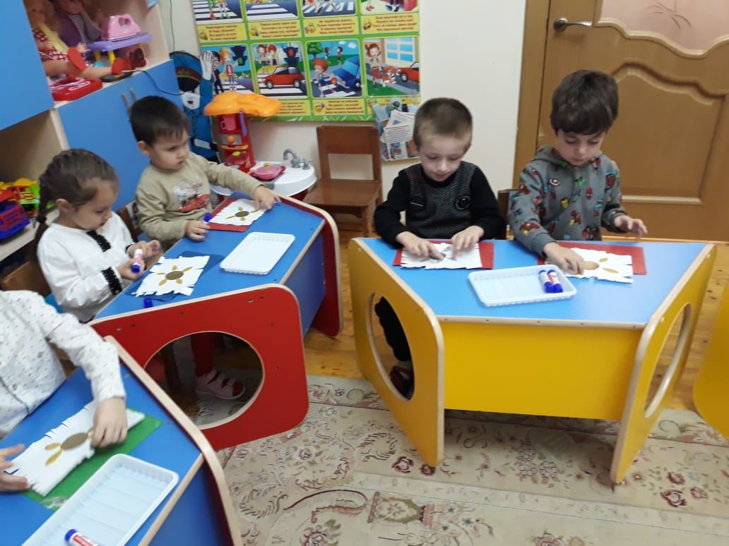

Мы очень надеемся на сотрудничество с вами в помощи детям в освоение ножниц.
На занятиях по рисованию ребята будут учиться располагать изображение на листе бумаги,

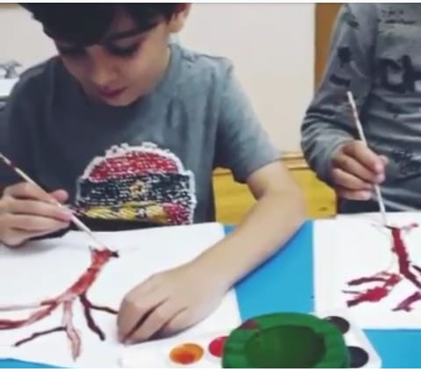

будем направлять внимание детей на соотношение предметов по величине. К известным оттенкам (розовый и голубой, добавятся новые (коричневый, светло-зелёный, оранжевый). Будут создаваться декоративные композиции по мотивам дымковских и филимоновских игрушек. Дети познакомятся с городецкими узорами и узорами прикладного искусства народов Дагестана

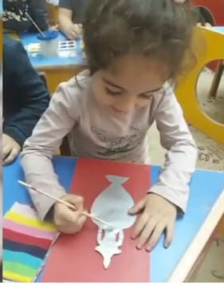

На занятиях по лепке освоятся новые приёмы: прищипывание, с лёгким оттягиванием, приём сглаживания и вдавливания. Продолжим закреплять известные приёмы раскатывания между ладонями прямыми и круговыми движениями рук. (колбаска, шарик)

Физическое развитие.
Развивать представление о здоровом образе жизни. На занятиях будет осуществляться гармоничное физическое развитие детей, формирование правильной осанки, развитие участия в подвижных играх.

Самой главной задачей на учебный год нашего детского сада остается развитие речи. Эту задачу мы решали в прошлом году через организованную деятельность дидактические игры и упражнения. В этом году мы будем реализовывать ее через сюжетно-ролевые игры.
Сюжетно-ролевая игра очень популярна, и любима детьми, готовит их к будущей жизни.

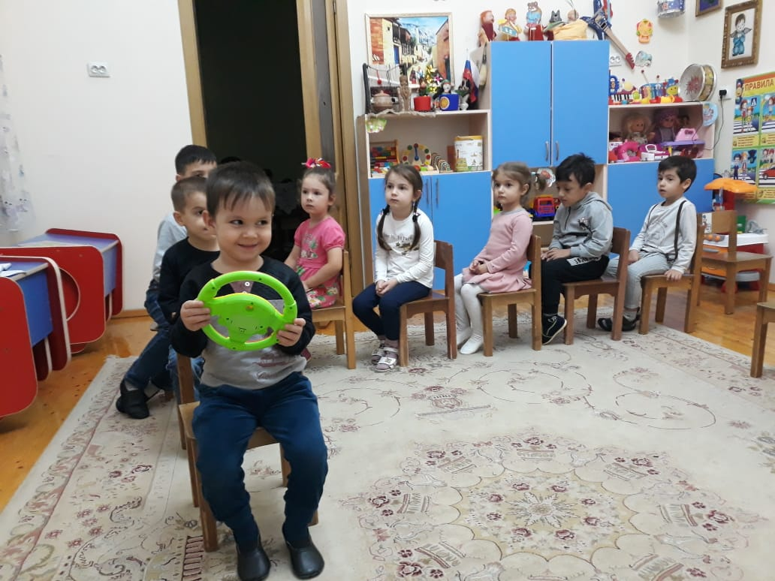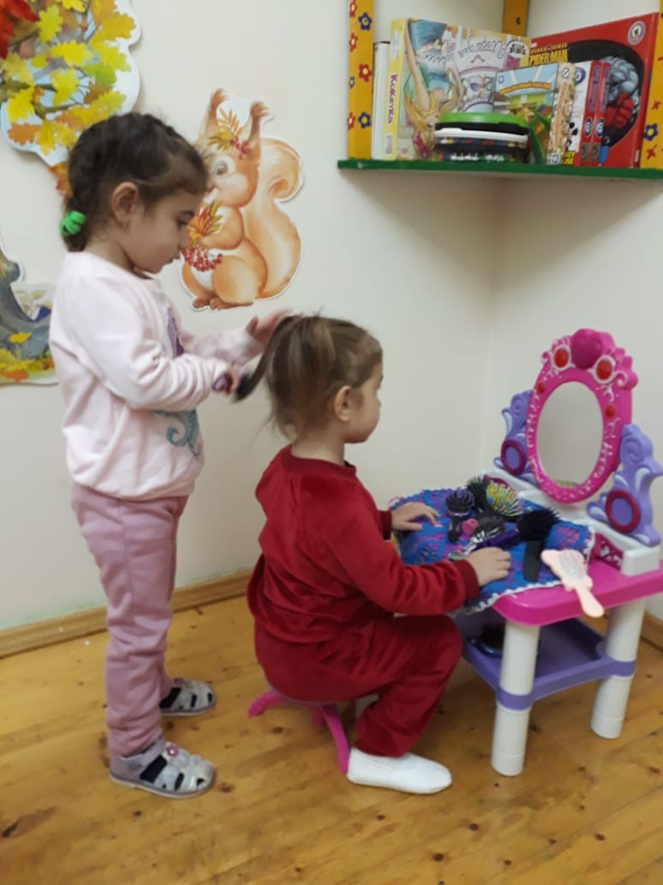

Она называется так потому что основными ее элементами являются игровой замысел, разработка сценария (сюжета, собственно игровые действия, выбор и распре деление ролей. Это вид творческой игры, которая создается самими детьми, они сами придумывают в ней правила.
В игре ребёнок обучается:
• Эмоционально вживаться, "врастать" в сложный социальный мир взрослых людей.
• Переживать жизненные ситуации других людей как свои собственные, понимать смысл их действий и поступков.
• Осознать своё реальное место среди других людей.
• Уважать себя и верить в себя. Решая игровые задачи, дети проявляют максимальную компетенцию, они действуют уверенно, не задавая вопросов взрослому и не спрашивая у него разрешения. Игра - это арена детских успехов и достижений. Задача взрослых - закрепить у ребёнка уверенность в себе, проявляя положительное отношение к его игровой деятельности.

2. Выбор родительского комитета.

Ваши предложения: оставить родительский комитет в том же составе, частично заменить, избрать новый. Были выслушаны все предложения и путем голосования выбран родительский комитет.

3. Заполнение сведений о детях и родителях.

4. Решение групповых вопросов.

